Kana — La que buscaba una llama

1. Resumen de Perfil
- Nombre: Kana
- Epíteto: "La que buscaba una llama"
- Raza: Humana (Línea dracónica latente)
- Clase / Concepto: Hechicera y warlock
- Estatura: 1,62m
- Complexión: Delgada y ágil / Ligeramente atlética
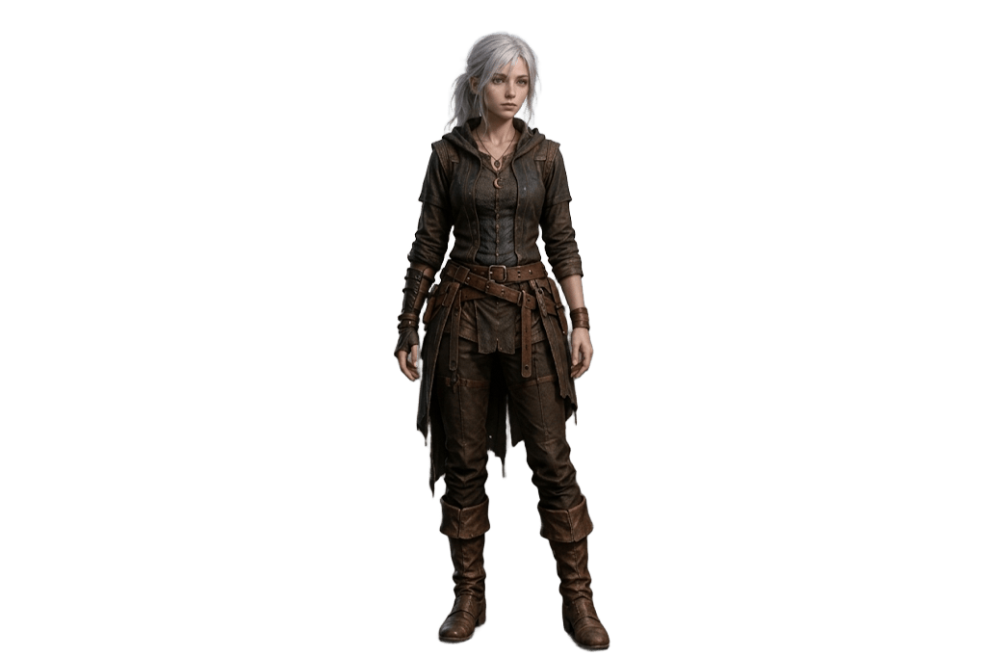
- Rasgos distintivos: Cabello blanco/gris plateado largo y desordenado; ojos violetas que cambian a rojo intenso al canalizar magia.
- Compañero: Efreeti (vinculado a una lámpara antigua encontrada en ruinas)

2. Apariencia Física & Mecánica Visual de Magia

Aspecto General y Vestimenta
Kana es una humana de aproximadamente 1,60–1,65 m de altura, de complexión delgada y ligeramente atlética. No posee una musculatura marcada ni el físico de alguien entrenado para el combate cuerpo a cuerpo, pero sus años viajando, explorando ruinas y realizando trabajos físicos le han dado un cuerpo ágil, resistente y en buena condición.
Su piel es clara y sus facciones son suaves, entre delicadas y normales. Es una chica de apariencia agradable, pero no alguien que llame la atención de inmediato por su rostro. A primera vista, parece una viajera humana completamente normal.
Lo que resulta imposible de ignorar es su cabello blanco o gris plateado, naturalmente liso y bastante largo (hasta la cintura cuando lo lleva suelto). Normalmente lo lleva atado en una coleta desordenada para que no le moleste mientras trabaja, dejando mechones sueltos caer sobre su rostro.
Su ropa es estrictamente práctica: usa cuero oscuro resistente, botas de viaje altas, cinturones con bolsas y prendas duraderas que le permiten moverse con facilidad. Viste como una exploradora pragmática, no como una maga tradicional ni una guerrera ostentosa.

Dinámica de Cambio en los Ojos (Escala de Intensidad Mágica)
Sus ojos son de color violeta, una tonalidad inusual para un humano. Cuando utiliza magia, la sangre dracónica y la canalización de poder cambian el color de su iris de forma progresiva:
- Estado de Reposo / Magia Menor (Trucos): Ojos totalmente violetas, serenos. Al encender una chispa o calentar sus manos, puede apreciarse un destello rojizo muy tenue.
- Hechizos Ofensivos Fuertes: El iris violeta empieza a teñirse progresivamente de rojo carmesí. La temperatura ambiente a su alrededor aumenta notablemente.
- Máximo Esfuerzo / Canalización Total: Sus ojos se vuelven completamente rojos y ardientes. La llama dracónica responde a su máxima potencia.
Nota narrativa: Su cabello no brilla ni flota mágicamente; es cabello común. El cambio cromático de sus ojos es el principal indicador visual que las personas terminan asociando con el momento en que Kana desencadena su verdadero poder.

3. Perfil Psicológico: Ideales & Defectos
La personalidad de Kana es un equilibrio entre un optimismo profundamente elegido y una barrera defensiva forjada a través del abandono y las despedidas.

Ideales
- Esperanza (Principal):
"Siempre hay algo bueno por encontrar, incluso en los peores momentos." Su optimismo no nace de la ingenuidad, sino de la decisión consciente de conservar la luz tras haber perdido a muchas personas.
- Independencia:
"Prefiero aprender a hacerlo sola antes que depender de alguien que podría no estar mañana." Forjada en sus años de orfanato; es su garantía de que, si vuelve a quedarse sola, podrá seguir caminando.
- Descubrimiento:
"Durante mucho tiempo quise saber qué era. Ahora quiero descubrir qué puedo llegar a ser." Marca su evolución tras conocer a Efreeti: dejó de buscar validación externa para explorar su potencial sin límites.

Defectos & Vulnerabilidades
- No sabe pedir ayuda (Principal):
"Me cuesta pedir ayuda y suelo ocultar cuando algo realmente me está afectando." Su reacción instintiva ante el peligro o la sobrecarga es decir que está bien y cargarlo sola.
- Oculta demasiado:
"Cuando algo me duele, sonrío. No siempre sé cuándo debería dejar de hacerlo." Usa la sonrisa como una coraza emocional para no convertirse en una carga para los demás.
- Teme perder a los demás:
"Cuando alguien se aleja, parte de mí espera que sea solo cuestión de tiempo antes de que se vaya para siempre." El trauma de las despedidas en el orfanato la hace asumir que las relaciones son efímeras.
- Se exige demasiado:
"Si puedo hacerlo sola, no veo por qué debería pedirle a alguien más que cargue con ello." Se impone responsabilidades desmedidas antes de permitir que otros arriesguen algo por ella.

4. Historia Completa: "La que buscaba una llama"

Capítulo I: El Orfanato y las Despedidas
No recuerdo a mis padres. A veces intento hacerlo, como si insistir pudiera devolverme algo de ellos, pero lo único que aparece son sensaciones demasiado vagas para saber si realmente son recuerdos: el calor de una mano, una voz que quizás alguna vez pronunció mi nombre, la sensación de estar junto a alguien que me protegía. Nada más. Tenía unos cinco años cuando terminé en un orfanato y, con el paso del tiempo, incluso aquellos pequeños fragmentos fueron desapareciendo. Nunca supe por qué me dejaron allí y, durante mucho tiempo, tampoco sentí la necesidad de averiguarlo.
El orfanato no era un lugar cruel; había comida, un techo y personas que se aseguraban de que estuviéramos bien. Había otros niños y niñas, y con ellos aprendí a hacer amigos, a compartir juegos, secretos y pequeñas promesas que parecían importantes cuando éramos demasiado jóvenes para comprender lo fácil que era romperlas.
Con los años, sin embargo, empecé a descubrir que las personas no permanecen para siempre. Una de mis amigas encontró una familia y se marchó. Después fue otra, y luego otra más. Siempre me alegraba por ellas, y no era una mentira cuando sonreía y les decía que me parecía bien, porque realmente quería que fueran felices. Aun así, después de cada despedida el orfanato parecía un poco más grande y un poco más frío. Supongo que fue entonces cuando aprendí a guardar ciertas cosas dentro de mí. Aprendí a sonreír cuando alguien se iba, a decir que me alegraba por esa persona aunque quisiera pedirle que se quedara, y a esconder el vacío que dejaba detrás para que nadie pudiera verlo. Nunca pensé que el mundo fuera cruel por hacer aquello; simplemente entendí que las personas seguían adelante, incluso cuando uno deseaba que permanecieran a su lado. Por eso decidí que, si algún día volvía a quedarme sola, tendría que ser capaz de seguir caminando de todos modos. No siempre lo consigo, pero con el tiempo aprendí al menos a hacer que pareciera que sí.

Capítulo II: Las Primeras Chispas y el Rechazo
La magia apareció cuando todavía era bastante joven, aunque al principio no entendía qué era. Una vela que se encendía cuando me enfadaba demasiado, una taza que se volvía incómodamente caliente entre mis manos o el fuego de una chimenea que parecía responder a mi cercanía eran cosas fáciles de explicar como simples coincidencias. Incluso hubo una ocasión en la que me quemé y descubrí que el dolor había tardado poco en aparecer. Quise creer que no significaba nada, porque era mucho más sencillo pensar que estaba imaginando cosas que aceptar que algo extraño estaba ocurriendo dentro de mí. Pero llegó un momento en el que las coincidencias dejaron de ser suficientes, así que busqué a un mago para que me dijera qué estaba pasando.
No esperaba demasiado de aquella visita y, por la forma en que me recibió, creo que él tampoco esperaba encontrar nada interesante. Me hizo preguntas que no supe responder, observó mis manos, intentó hacerme repetir algunos ejercicios y finalmente encontró lo que estaba buscando: magia. Muy poca, según él. Débil, irregular y difícil de medir, como una pequeña brasa enterrada bajo demasiadas cenizas.
Me explicó que podía intentar aprender a utilizarla, aunque no podía garantizarme que llegara a conseguirlo, y también me explicó cuánto costaría recibir una enseñanza adecuada. No tenía dinero para un maestro ni para una academia, así que hice lo único que podía hacer: aprendí sola.

Capítulo III: El Estudio Solitario y las Ruinas
Durante años recogí conocimiento donde pude. Conseguía libros prestados, copiaba páginas, escuchaba conversaciones en bibliotecas, tabernas y calles e intentaba entender conceptos que muchas veces estaban muy por encima de lo que podía comprender. Aprendí qué eran los componentes, las invocaciones y la canalización; podía explicar en teoría cómo debía funcionar un hechizo, pero cuando intentaba reproducirlo nunca sucedía nada. Pasaba horas estudiando y después volvía a intentarlo, una y otra vez, esperando que alguna chispa respondiera finalmente. Cuanto más intentaba copiar lo que hacían otros, más claro se volvía que algo no funcionaba. Empecé a pensar que quizá aquella pequeña cantidad de magia era todo lo que había dentro de mí y que nunca llegaría a ser una verdadera hechicera. Finalmente dejé de buscar respuestas en los libros y decidí que, si alguna existía, tendría que encontrarla en otra parte.
Nunca tuve la fuerza necesaria para convertirme en soldado. Así que trabajé en lo que pude. Transporté cargas, acompañé caravanas, ayudé a explorar lugares poco peligrosos y acepté trabajos que otros consideraban demasiado pequeños para perder el tiempo con ellos.
De vez en cuando terminaba entrando en ruinas para buscar objetos que pudieran venderse, y fue allí donde encontré algo que terminó convirtiéndose en una extraña obsesión. Me gustaban las ruinas porque eran silenciosas y porque cada objeto abandonado parecía conservar una historia que nadie recordaba. Siempre me preguntaba quién lo había utilizado antes, qué significaba para esa persona y cómo había terminado olvidado entre polvo y escombros. Quizá por eso empecé a prestar atención a los rumores sobre reliquias capaces de despertar poderes dormidos, objetos que elegían a sus dueños o artefactos capaces de revelar algo que una persona llevaba dentro sin saberlo. Nunca había visto ninguno, pero tampoco podía demostrar que aquellas historias fueran falsas, y una pequeña parte de mí siempre quiso creer que quizá yo también tenía algo esperando ser descubierto.

Capítulo IV: El Encuentro con Efreeti
Fue esa curiosidad la que me llevó hasta "Él".
No estaba buscando nada especial aquel día. Era otra ruina, otro trabajo y otra oportunidad de encontrar algo que pudiera vender. El lugar ya había sido saqueado y las marcas de otros aventureros estaban por todas partes, pero siempre reviso todo porque incluso las personas más cuidadosas cometen errores. Fue así como encontré una pared que no terminaba de encajar con el resto de la construcción. No parecía una puerta secreta especialmente bien escondida ni una trampa ingeniosa; simplemente parecía que nadie se había molestado en mirar demasiado de cerca. Aparté unos escombros, empujé y descubrí una pequeña habitación que había permanecido intacta durante quién sabe cuánto tiempo. No había oro, joyas ni ningún tesoro extraordinario. Solo polvo, madera podrida y una vieja lámpara. La tomé sin pensar demasiado y fue entonces cuando sentí el calor.
No era el calor de una lámpara que hubiera estado expuesta al sol ni el de una chimenea encendida. Era algo vivo, profundo, como si dentro de aquel objeto hubiera algo que respiraba. La solté inmediatamente y, antes de que pudiera entender qué estaba pasando, escuché una voz: "¿Quién eres?". Miré alrededor buscando a alguien, pero no había nadie. Terminé mirando nuevamente la lámpara y respondí "¡¿Me habló una lámpara?!". Durante unos segundos no ocurrió nada y después escuché una risa. No era una risa amable, aunque tampoco parecía cruel; era más bien la risa de alguien que acababa de encontrar algo inesperado y quería descubrir qué tenía delante. Entonces apareció Efreeti.
Durante mucho tiempo pensé que él había despertado mi poder, pero ahora sé que no fue así. Efreeti no me dio magia ni puso dentro de mí algo que antes no existiera. Lo que hizo fue obligarme a escuchar aquello que llevaba demasiado tiempo intentando comprender por mi cuenta. Me mostró que había pasado años tratando de hacer magia como la hacían los demás, repitiendo palabras, movimientos y técnicas que no estaban hechas para mí. Yo buscaba una respuesta fuera de mí porque creía que me faltaba algo, cuando en realidad nunca había aprendido a sostener lo que ya tenía. La primera llama que conseguí controlar fue pequeña e inestable, apenas suficiente para iluminar la palma de mi mano durante unos segundos, pero cuando la vi entendí por primera vez que aquella magia no pertenecía a ningún libro ni a ninguna persona que hubiera intentado enseñarme. Era mía.

Capítulo V: El Camino Presente
A partir de entonces empecé a aprender de verdad. Efreeti conocía cosas que yo jamás habría descubierto sola y, al mismo tiempo, yo podía hacer cosas que él no podía hacer en este mundo. Al principio nuestra relación fue simplemente un intercambio: conocimientos por ayuda, respuestas por compañía. Con el tiempo empezamos a discutir, a corregirnos y a acostumbrarnos a la presencia del otro. Descubrí que podía ser arrogante y bastante insoportable, mientras que él descubrió rápidamente que yo podía ser igual de terca cuando creía tener razón. No siempre nos llevamos bien, pero tampoco recuerdo exactamente en qué momento dejamos de ser solamente socios. Supongo que fue ocurriendo poco a poco, hasta que su presencia se convirtió en algo que esperaba encontrar cada día. No sé si llamarlo amigo sería correcto, y probablemente Efreeti se burlaría de mí si lo hiciera, pero sé que sigue aquí y que yo también sigo a su lado.
Todavía no sé por qué me eligió aquella vez. Estoy segura de que vio algo en mí que yo no podía ver, aunque nunca quiso explicarme qué era. Quizá algún día se lo pregunte. Por ahora no siento la misma necesidad que sentía cuando era niña de encontrar una única respuesta para todo. Durante mucho tiempo pensé que necesitaba descubrir quién era para poder decidir hacia dónde ir, pero ahora creo que funciona al revés: primero hay que caminar y después descubrir en qué termina convirtiéndose uno.
Así que sigo viajando, entrando en ruinas, aprendiendo magia y buscando cosas que todavía no sé si existen. Ya no camino solamente para asegurarme de que puedo seguir adelante si vuelvo a quedarme sola; ahora camino porque quiero descubrir hasta dónde puedo llevar esta llama que durante tantos años pensé que no tenía. No sé qué clase de hechicera llegaré a ser ni qué cosas encontraré en el camino, pero por primera vez no me preocupa demasiado no conocer la respuesta. Tengo tiempo para descubrirla, y mientras siga teniendo una pequeña llama capaz de responder cuando extiendo la mano, creo que es suficiente para continuar
.